色系及版型
https://www.museumoflondon.org.uk/museum-london
網站色系和阿嬤家logo很相同
右上方即有開放時間很貼心
消息的分類有小icon

https://australianmuseum.net.au/
把logo意象融入網站點選的互動中(mouse on選單及每一個大類的主圖)，可以多從阿嬤家的房子造型多做發想，融入版型設計中
https://www.warmuseum.ca
版型簡單乾淨大方，色系也跟LOGO有呼應

https://madmuseum.org/
版型非常簡單、廣告版位放照片再加字的設計也很簡單、適合阿嬤家的應用

http://www.nhm.ac.uk/
版型簡單、清楚

https://www.suhopaper.org.tw/
大量留白耐看，但需要大量照片素材

下方加設重點圖示選單
https://www.worcesterart.org/
最下方有幾個重點的圖示選單(tour、shop、membership… )
http://www.speedmuseum.org/
版型簡單、最下方有捐款及場租的大圖示

戰爭主題
https://www.ushmm.org/
上方的了解、記憶、面對的選單做法很不錯，真正的選單在左上角
http://womenandwar.net/kr/
網站色系搭配
https://www.womensmuseumca.org/
首頁參考，女性名言，也許我們可以有阿嬤語錄呈現?
跳出立即捐款的小頁面
整體呈現很不錯

活動行事曆
https://www.songshanculturalpark.org/index.aspx
按日期跳出近期全部活動
https://www.amnh.org/calendar/(day)/25/(month)/10/(year)/2018/(viewbyday)/true
可選擇「某一天」或「這周末」，「接下來的七天」，呈現時間對應的活動
跳出立即訂閱電子報的小頁面

加入會員的提示
https://www.tate.org.uk/visit/tate-modern
http://www.nhm.ac.uk/support-us/membership.html
在首頁右上方都有明顯的加入會員的按鈕或選單

場地租借表單及檔期表
https://www.51alleyard.tw/rent-form.html
http://www.gfc.org.tw/apply/179
http://kishuan.org.tw/application.php
租借表格參考(需先閱讀場地租用管理要點，再填寫租借資訊、聯絡資訊等, 分區塊)

https://www.51alleyard.tw/schedule.html
https://www.redhouse.taipei/Content/PublicContent.aspx?id=4250&subid=7131
即時的檔期表

活動報名表單
點選活動報名頁的報名按鈕，進入表單填寫，報名成功會收到通知信。

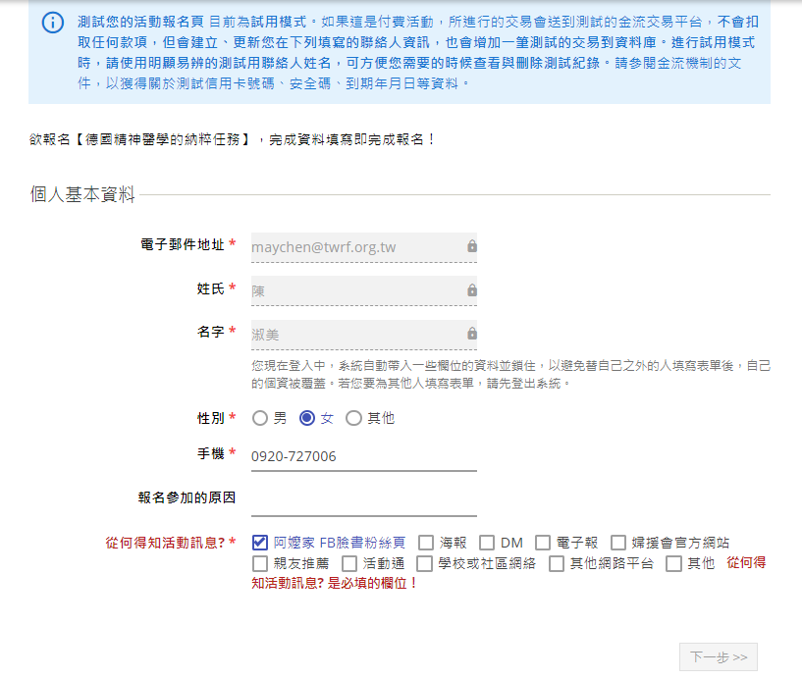
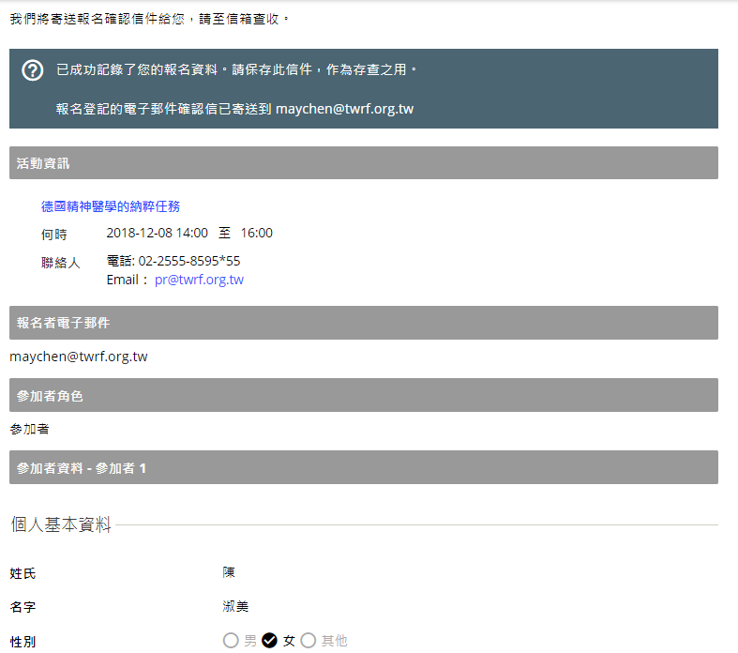

聯絡我們

